A la atención del Servicio de Atención al Cliente,

Yo, [NOMBRE Y APELLIDOS], con DNI [XXX] en condición de cliente/a de Banco Sabadell, me dirijo a ustedes para manifestarles mi completo desacuerdo con las políticas de inversión y financiación que realizan en empresas de armamento y de militarización de fronteras durante los últimos años.
Me gustaría comenzar haciendo referencia a su política en materia de defensa, pues a pesar de que ustedes aseguran que tienen políticas en materia de defensa, hay evidencias que muestran cómo sus políticas financieras contribuyen a la existencia de armas tan controvertidas como las armas nucleares, así como a la militarización de fronteras.
El Banco Sabadell ocupa el 5.º lugar en el ranking de la Banca Armada española, ranking con el que la Campaña Banca Armada denuncia a las instituciones financieras que operan en el Estado español que más invierten en empresas que están militarizando países y fronteras de todo el mundo. Según recoge la base de datos de la banca armada del Centre Delàs d’Estudis per la Pau (http://database.centredelas.org/banca-armada-ca), se puede comprobar que Banco Sabadell ha financiado, al menos, a 3 empresas relacionadas con las armas nucleares y la militaritzación de fronteras, como son: Airbus, Grupo Eulen y Accenture, con más de 83 millones de euros en acciones, créditos y préstamos, tal como se muestra a continuación:
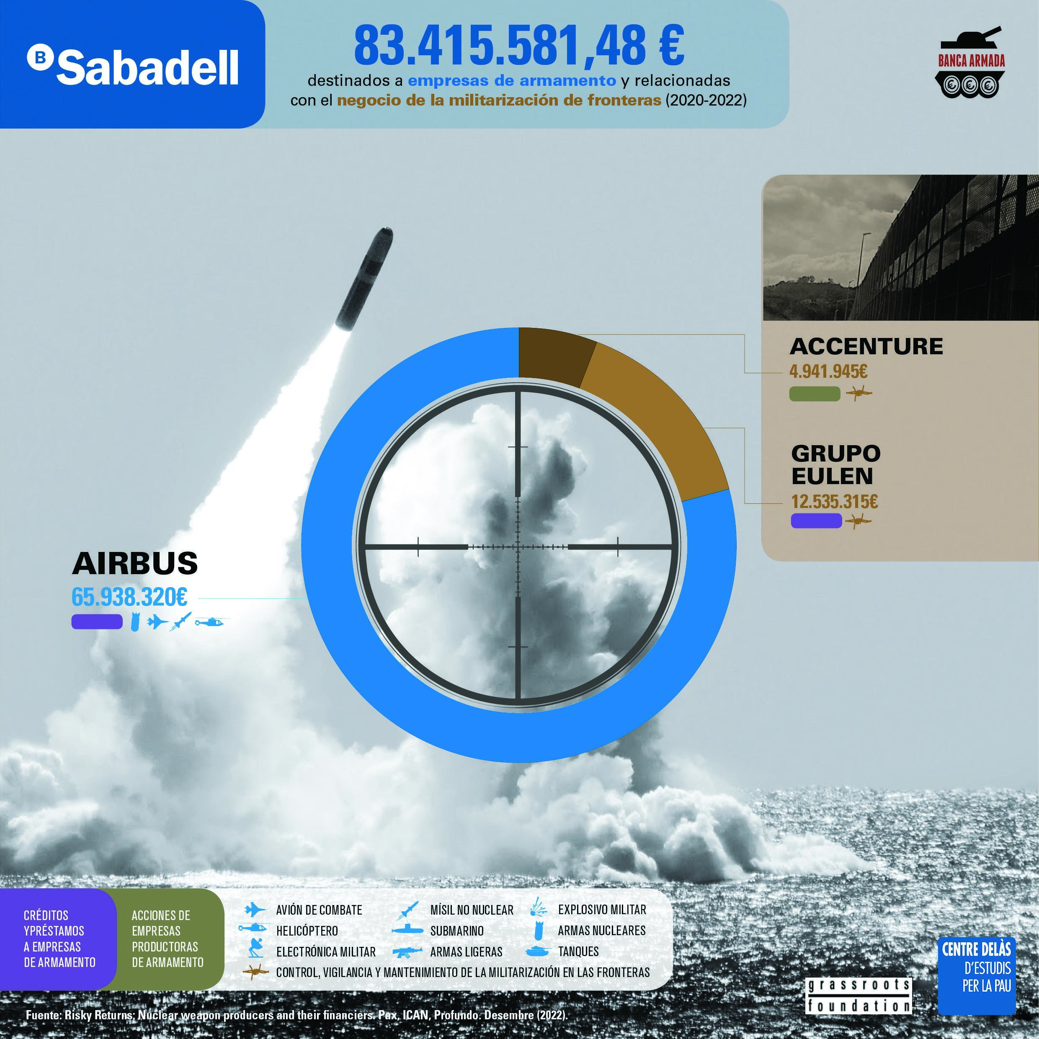
En el periodo 2020-2022, el Banco Sabadell ha concedido a Airbus cerca de 66 millones de euros en créditos y préstamos que están ayudando, no sólo a producir y exportar material nuclear, sino a la investigación para que las armas nucleares tengan cada vez un mayor alcance. Sin embargo, como ustedes ya deben saber, hace ya más de dos años que entró en vigor el Tratado de Prohibición de las Armas Nucleares, un tratado que defiende el pleno cumplimiento del artículo VI del Tratado de No Proliferación, y del cual España es un país firmante; y, a pesar de ello, continúa habiendo empresas que las producen y entidades financieras, como la suya, que contribuyen a que las armas nucleares continúen existiendo. Finalmente, me gustaría instarles también a dejar de financiar las empresas de armamento y de militarización de fronteras. Porque todas las armas y todas las exportaciones de armas son controvertidas; y todas las personas tenemos derecho a la paz, a vivir una vida digna.
Estas demandas no son nuevas para ustedes, puesto que son objeto de denuncia desde hace más de quince años desde la Campaña Banca Armada, promovida por el Centre Delàs d'Estudis per la Pau, SETEM, Justícia i Pau, l'Observatori del Deute en la Globalització, FETS, Alternativa Antimilitarista-Moviment d'Objecció de Consciència, Col·lectiu RETS, la Fundació Novessendes y la Fundació Finances Ètiques.
Como cliente/a de Banco Sabadell, tengo que confesar que siente una gran incomodidad y un particular disgusto en relación a sus prácticas de inversión y financiación. Agradezco por adelantado su atención, pero no sólo quiero que me escuchen, sino también que dejen de invertir y sacar réditos del negocio de la guerra.
Muy cordialmente,
En [lugar] , a [fecha].

